Saksbehandling, tildelingskriterier og egenbetaling for trygghetsteknologi hos hjemmeboende

«Innføring velferdsteknologi Agder».
Delprosjekt 2, arbeidspakke 3: «Forvaltning»

20.06.2019

Innhold
1.0 Bakgrunn 3
1.1 Avgrensninger 3
2.0 Innledning 5
2.1 Relevant lovverk 5
2.2 Rutiner for saksbehandling 6
2.2.1 Samtykkekompetanse 7
3.0 Overordnede tildelingskriterier trygghetsteknologi 8
4.0 Trygghetsteknologi……………………………………………………………………………………….8
4.1 Trygghetsalarm 9
4.2 Døralarm/sensor, sengesensor, inkontinenssensor og bevegelsessensor 13
4.3 Digitalt tilsyn, kamera (planlagte tilsyn) 14
4.4 GPS 15
4.5 Medisindispenser 16

REFERANSER
VEDLEGG 1, Dybdekartlegging for trygghetsteknologi for hjemmeboende
VEDLEGG 2, Kartlegging, brukersikkerhet
VEDLEGG 3, Hjelpeark for tjenestekontoret over hvilke teknologier som finnes

Bakgrunn

Styringsgruppa for prosjektet «Innføring velferdsteknologi Agder» har bedt om at det utarbeides anbefalinger for tildelingskriterier og egenbetaling. Delprosjekt 2 består av tre arbeidspakker, i denne sammenheng er Arbeidspakke 3, «Forvaltning» sentral. Arbeidspakke 3 har følgende hovedmål:
- Kommunene i Agder har gode forvaltningsrutiner for helse- og omsorgstjenestene som inkluderer bruk av trygghets- og varslingsteknologi
- Kommunene i Agder har økt kompetanse på tjenesteinnovasjon og forvaltning av velferdsteknologi
Organisering av forvaltning og saksbehandling varierer mye fra kommune til kommune. Arbeidspakken vil derfor bidra til:
- Felles utgangspunkt for kriterier for tildeling av trygghetsteknologi som kan tilpasses den enkelte kommune
- Utarbeide kriterier for hver teknologi som er anvendelig til bruke i daglig drift
- Utarbeidelse av hjelpeark for tjenestekontoret over hvilke teknologier som finnes, og hvilke behov de kan løse.

Arbeidsgruppen som utarbeidet dette dokumentet besto av:
- Anne Cecilie Eivindson
- Lillian Taraldsen
- Silje Skeie Stray
- Christina Hagtvedt Paulsen
- Marit Svindland
¨

1.1 Avgrensninger

Dette dokumentet dreier seg i første omgang om saksbehandling og tildeling av trygghetsteknologi til hjemmeboende brukere.
Gevinstrealisering og tjenesteforløp som beskriver forløpet for tjenesten fra kartlegging til implementering blir omtalt i arbeidspakkene 1 og 2. Dette dokumentet beskriver ikke saksbehandleres rolle i gevinstrealiseringsprosessen, (det henvises til gevinstrealiseringsverktøy på ehelsegder.no).
Praksis rundt ivaretakelsen av informasjonssikkerhet og personvern er ikke tatt med i dette dokumentet.

Lov om kommunale helse- og omsorgstjenester § 9 -2, andre ledd (Kapittel 9) omhandler personer med psykisk utviklingshemming.
Her fremkommer: «bruk av inngripende varslingssystemer med tekniske innretninger skal alltid regnes som bruk av tvang eller makt»

Det omtales videre i paragrafen hvordan det gås frem i slike saker, om medvirkning, vedtak og klageadgang. Enhver kommune bør utarbeide rutiner for disse sakene. Dette dokumentet viser ikke til forslag rundt rutinemessig praksis for Kapitel 9. All bruk av teknologi til denne gruppen regnes som særlig inngripende tiltak.

Begrep/definisjoner:
- Trygghetsteknologi: teknologiske hjelpemidler som skal understøtte og forsterke brukernes trygghet, sikkerhet, selvhjulpenhet, medbestemmelse og livskvalitet.
- Forvaltningskontor, tildelingskontor, tjenestekontor: De som tildeler tjenester i sin kommune. Ulik benevnelse i den enkelte kommune
- Hjemmet: menes brukers opprinnelige hjem eller omsorgsbolig, bofellesskap, trygdebolig eller andre private eller kommunale tilpassede boliger som ikke er institusjon. Selv om helsetjenesten helt eller delvis ytes av en fast stab i en omsorgsbolig eller et bofelleskap, regnes den som «i hjemmet». Også tjenester som gis i pasientens midlertidige hjem, f.eks. i fritidsbolig, regnes som «i hjemmet».
- EPJ: Elektronisk pasientjournal
- Nullbruker: En bruker uten vedtak om helse- og omsorgstjenester tjenester, og ny for forvaltningskontoret
- Dybdekartlegging: Forslag til skjema/ verktøy til hjelp ved kartlegging av detaljer omkring den enkelte teknologi. Se «Sjekkliste for trygghetsteknologi hjemmeboende» under vedlegg
- Gevinstrealisering: Organisert og målrettet arbeid med den hensikt å oppnå gevinster ved bruke av trygghetsteknologi, i form av 1) økt kvalitet, 2) spart tid og 3) unngåtte kostnader

2.0 Innledning

Forvaltningskontoret vil få et større ansvar når trygghetsteknologi i økende grad tas i bruk i kommunen. Saksbehandlere har ansvar for tildeling og vil spille en viktig rolle for å sette inn trygghetsteknologi der det er hensiktsmessig.
Ved tildeling av trygghetsteknologi følger kommunen sin vanlige prosedyre ved tildeling av tjenester. Det gjøres en kartlegging av søkers hjelpebehov for å vurdere om det er av en slik karakter at bruker har rett på tjenester fra kommunen. Kommunen vurderer hvordan hjelpebehovet kan dekkes.
Dersom det finnes teknologi som kan dekke søkers hjelpebehov kan det tildeles som en del av helse- og omsorgstjenestene. Det er opp til kommunene å bestemme om trygghetsteknologi skal tas i bruk som del av deres tjenestetilbud. Om en trygghetsteknologisk løsning er en helse- og omsorgstjeneste avgjøres av formålet med å tilby løsningen. Innholdet i tjenesten som gis bestemmes ut fra bruken av trygghetsteknologien. Om tjenesten er en servicetjeneste eller en helse- og omsorgstjeneste må vurderes konkret i hvert enkelt tilfelle (Helsedirektoratet, 2016).

2.1 Relevant lovverk

Helse- og omsorgstjenestene er underlagt en rekke lover og forskrifter. De mest sentrale er:
- Helse- og omsorgstjenesteloven; gir kommunen plikt til å yte helse- og omsorgstjenester.
- Pasient- og brukerrettighetsloven; gir pasient og bruker rett til nødvendige helse- og omsorgstjenester samt rett til medvirkning.
- Helsepersonell loven; skal bidra til sikkerhet for pasienter og kvalitet i helse- og omsorgstjenesten
- Folkehelseloven; styrker kommunenes ansvar for forebygging og helsefremmende arbeid i alle samfunnssektorer.
- Forvaltningsloven; regulerer forvaltningen og gjelder for saksbehandling ift. de tjenester hvor det fattes vedtak.
- Offentleglova; regulerer hvilke dokumenter som skal være offentlig slik at offentlig virksomhet er mest mulig åpen og gjennomsiktig.

- Forskrift om egenandel for kommunal helse –og omsorgstjenester
- Veileder for Saksbehandling av tjenester etter helse- og omsorgstjenesteloven

Kommunen har ansvar for fordeling av helse- og omsorgstjenester og det overordnede ansvaret for kvalitetssikringsarbeidet, samt at tilbudet organiseres på en helhetlig måte.
Helse - og omsorgstjenesteloven § 3-1 fastslår kommunens ansvar:
«Kommunen skal sørge for at personer som oppholder seg i kommunen, tilbys nødvendige helse- og omsorgstjenester. Kommunens ansvar omfatter alle pasient- og brukergrupper, herunder personer med somatisk eller psykisk sykdom, skade eller lidelse, rusmiddelproblem, sosiale problemer eller nedsatt funksjonsevne. Kommunens ansvar etter første ledd innebærer plikt til å planlegge, gjennomføre, evaluere og korrigere virksomheten, slik at tjenestenes omfang og innhold er i samsvar med krav fastsatt i lov eller forskrift.»

2.1 Rutiner for saksbehandling

Målet for saksbehandling og tildeling av kommunale helse- og omsorgstjenestene er at det skal tilbys riktige tjenester til rett tid og i tilstrekkelig omfang. God saksbehandling er viktig for å kvalitetssikre tildelingen av tjenester (Veileder for saksbehandling av tjenester etter helse –og omsorgstjenesteloven, 2016).
Et viktig prinsipp er at tjenestetilbudet skal tilpasses den enkeltes behov for tjenester etter en individuell vurdering. Derfor kartlegges og vurderes den enkeltes hjelpebehov. Er behovet av en slik karakter at det kvalifiserer for kommunale helse og omsorgstjenester? Dersom det besluttes at tjenester skal tildeles, tas det stilling til hvordan hjelpebehovet dekkes. Dersom det finnes teknologi som kan dekke behovet, kan dette tildeles som en del av kommunens helsetjenester etter helse og omsorgstjenesteloven.
Det skal skrives vedtak på tjenester gitt etter helse og omsorgstjenesteloven (§§ 3-2 første ledd nr. 6, 3-6 og 3-8 som er ment å vare lengre enn to uker).

Vedtaket bør beskrive hva tjenesten innebærer, praktisk informasjon og informasjon om egenandel/betaling. Det er ikke klare regler for om det skal skrives vedtak på trygghetsteknologi. Den største usikkerheten ligger i om det skal skrives nye vedtak når tiltaket erstatter deler av en tjeneste som bruker har krav på etter helse og omsorgstjenesteloven. Den enkelte kommune bør utarbeide rutiner for dette. Noen kommuner velge likevel å skrive vedtak på tiltaket eller de skriver et brev om beslutningen som er fattet. Dette kan være hensiktsmessig med tanke på avklaring av ansvarsområder til hjemmesykepleien, responssenter, bruker og pårørende. Bakgrunnen for beslutningen om at trygghets- og varslingsteknologi skal settes inn som et tiltak må begrunnes i EPJ. Tiltaket som iverksettes skal hindre eller begrense risiko for skade på bruker og skal være i brukers interesse. Det skal legges vekt på at tiltaket står i rimelig forhold til den aktuelle risikoen og tiltaket skal fremstå som det minst inngripende alternativet.
Det anbefales at saksbehandler på forvaltningskontoret har ansvaret for tildelingen av trygghetsteknologi når søker ikke har tjenester fra tidligere (nullbrukere). Når bruker har tjeneste fra tidligere og velferdsteknologien blir et supplement til/erstatning for tjenesten, anbefaler en at det er utfører som kartlegger behovet og gir beskjed til rette instans at teknologien er tildelt.
Kommunene har ulike rutiner for saksbehandling og hvordan endret tjenestebehov meldes/registres. Det anbefales at kommunen har rutiner for hvem de ansatte kan/skal kontakte ift. dybdekartlegging hvis ikke tjenesten selv har kompetanse til å utføre dette.
Ved bruk av lokaliseringsteknologi kan det fattes vedtak etter pasient- og brukerrettighetsloven § 4-6a når bruker ikke motsetter seg tiltaket. Dersom bruker motsetter seg tiltaket, må det fattes tvangsvedtak etter pasient og brukerrettighetslov kapittel 4 A, (se under «Samtykkekompetanse»).

2.1.1 Samtykkekompetanse

Som hovedregel kan helsehjelp, inkludert trygghetsteknologi, kun gis ved brukers samtykke.
Bruker må evne å forstå, gjengi relevant informasjon og resonnere rundt de ulike alternativene og konsekvensene. Bruker må være i stand til å ta en avgjørelse og et valg, forstå nødvendigheten av helsehjelpen og konsekvensene ved å nekte å ta imot helsehjelpen. Samtykke kan gis uttrykkelig eller stilltiende. Ved manglende samtykkekompetanse er det helsepersonell som tar beslutningen om helsehjelp på vegne av bruker.

Samtykkekompetanse bør vurderes ved:
- Oppstart av ny tjeneste (inkludert trygghetsteknologi),
- Motstand mot en tjeneste/endring av tjeneste
- Endring av brukers tilstand/holdning.

Saksbehandler har ansvaret for å innhente vurdering på samtykkekompetanse når behovet for tjenester kartlegges hos nullbrukere. Ansatte ute i tjenestene har ansvaret for fortløpende kartlegging av behov og vurdere samtykkekompetansen til brukere som de allerede yter tjenester til. Det anbefales at det er to helsepersonell i hjemmesykepleien som kjenner bruker godt eller fastlegen som i første rekke vurdere samtykkekompetanse til brukeren. Pårørende/verge skal alltid høres på i prosessen. Kommunen anbefales å ha rutiner for vurdering og dokumentering av samtykkekompetanse både hos saksbehandler og for ansatte ute i tjenestene.

Viktig vurderinger ved manglende samtykkekompetanse tilstreber å oppfylle brukers rett til nødvendige og forsvarlige tjenester:
- Bruker mangler samtykkekompetanse
- Bruker motsetter seg tiltaket
- Tillitsskapende tiltak er utprøvd (dette må dokumenteres i EPJ)
- Det vurderes at tiltaket er nødvendig og det kan fattes vedtak etter pasient og brukerrettighetsloven kapittel 4 A: Helsehjelp til pasienter uten samtykkekompetanse som motsetter seg helsehjelpen mv.

Det henvises til Agders Living Labs veileder ved behov for mer kunnskap om hvordan helsepersonell kan vurdere pasientens/brukerens samtykkekompetanse i forbindelse med den tilbudte helsehjelp (se referanseliste, eller arbeidsdokumenter på ehelse Agder).

3.0 Overordnede tildelingskriterier for trygghetsteknologi?

Kommunen skal sørge for at alle som oppholder seg i kommunen tilbys nødvendige helse- og omsorgstjenester. Ansvaret omfatter «alle pasient- og brukergrupper, herunder personer med somatisk eller psykisk sykdom, skade eller lidelse, rusmiddelproblem, sosiale problemer eller nedsatt funksjonsevne», jf. helse- og omsorgstjenesteloven § 3-1. Pasienten/brukeren har imidlertid rett til å medvirke i valget mellom ulike tjenester og tiltak, og kommunen skal så langt som mulig utforme tjenestetilbudet i samarbeid med pasienten/brukeren. Medvirkningens form skal tilpasses den enkeltes evne til å gi og motta informasjon (Veileder for saksbehandling av tjenester etter helse –og omsorgstjenesteloven).

Overordnede tildelingskriterier:
- Bruker oppholder seg i kommunen
- Bruker har behov for helse og omsorgstjenester hjemlet i lovverk og fyller kommunens kriterier for tildeling av tiltaket
- Samtykkekompetanse og brukermedvirkning ligger til grunn for all tildeling

- Ved manglende samtykkekompetanse, gjøres en forsvarlighets vurdering:

- Minst inngripende alternativ for bistand skal alltid forsøkes først
- Det skal vurderes om bruker ville ha gitt tillatelse til tiltaket dersom bruker ikke kan gi uttrykk for det grunnet helsetilstand
- Dersom bruker motsetter seg bruk av trygghets- og varslingsteknologi og mangler samtykkekompetanse, kan det fattes vedtak om tvang etter pasient- og brukerrettighetsloven 4A: Helsehjelp til pasienter uten samtykkekompetanse som motsetter seg helsehjelpen mv.

4.0 Trygghetsteknologi
Overordnet kan all trygghetsteknologi deles inn i to hovedkategorier:
- Ikke inngripende teknologi: Løsninger som innebærer at bruker selv utløser alarmen
Eksempler: Trygghetsalarm, fastmontert trykk-knapp, medisindispenser
- Inngripende teknologi: Automatisk utløst teknologi ved gitte situasjoner
Eksempler: Sengesensor, bevegelsessensor, døralarm, fallalarm, fuktsensor, GPS og digitalt tilsyn kamera
Videre presenteres en oversikt for de enkelte trygghetsteknologier, med tilhørende formål/gevinstmål kartleggingsspørsmål, egenbetaling og problemstillinger i forhold til egenbetaling

4.1 Trygghetsalarm

Beskrivelse: | Trygghetsalarm er ikke en tjeneste som kommunene er pålagt ved lov å tilby sine innbyggere. Den kan tildeles som en servicetjeneste (kan tas egenbetaling) eller helse og omsorgstjeneste (ikke anledning til å ta egenbetaling). Det foreligger ikke tydelige sentrale bestemmelser i forhold til tildeling av trygghetsalarm.
Lovgrunnlag: | Tjenesten er ikke lovpålagt, men kan bidra til å oppfylle krav etter helse- og omsorgstjenesteloven § 3-3 om at kommunen har ansvar for helsefremmende og forebyggende arbeid, herunder opplysning, råd og veiledning.
Gevinst: | - Gjøre det mulig for bruker å tilkalle hjelp ved behov  - Bidra til økt trygghet og mestring, slik at bruker kan bo i eget hjem lengst mulig
Målgruppe: | Personer med sykdom, skade, lidelse eller nedsatt funksjonsevne, som fører til utrygghet og fare for akutte situasjoner i hjemmet.
Overordnede kriterier for all teknologi: | - Bruker oppholder seg i kommunen  - Bruker har behov for helse og omsorgstjenester hjemlet i lovverk og fyller kommunens kriterier for tildeling av tiltaket  - Samtykkekompetanse og brukermedvirkning ligger til grunn for all tildeling  - Ved manglende samtykkekompetanse, gjøres en forsvarlighets vurdering:  - Minst inngripende alternativ for bistand skal alltid forsøkes først  - Det skal vurderes om bruker ville ha gitt tillatelse til tiltaket dersom bruker ikke kan gi uttrykk for det grunnet helsetilstand  - Dersom bruker motsetter seg bruk av trygghets- og varslingsteknologi og mangler samtykkekompetanse, kan det fattes vedtak om tvang etter pasient- og brukerrettighetsloven 4A: Helsehjelp til pasienter uten samtykkekompetanse som motsetter seg helsehjelpen mv.
Vilkår for trygghetsalarm: | - Bruker samtykker til helsepersonells tilgang til bolig  - Bruker evner å utløse trygghetsalarmen  - Brukers nedsatte helsetilstand hindrer bruk av telefon/mobil telefon (forsøker å favne all sykdomsgrupper og funksjonsnedsettelse)  - Bruers helsetilstand gir fallfare  - Bruker har behov for velferdsteknologi som kommuniserer via trygghetsalarmen

Egenbetaling:
Trygghetsalarm tildeles ofte som en servicetjeneste, og ikke som en tjeneste hjemlet i helselovgivningen. Kommunene har da i henhold til Forskrift om egenbetaling, lov til å kreve egenbetaling for tjenesten.
“Kommunen kan selv fastsette regler for betaling av egenandel og betalingssatser for praktisk bistand og opplæring etter helse og omsorgstjenesteloven § 3-2 første led nr.6 boksav b herunder for brukerstyrt personlig assistanse, som ikke er personlig stell og egenomsorg. Med personlig stell og egenomsorg menes hjelp til å stå opp og legge seg, personlig hygiene, toalettbesøk, til å kle av og på seg, hjelp til å spise, nødvendig tilsyn og tilsvarende grunnleggende behov». (Forskrift for egenandel for kommunale helse -og omsorgstjenester, kap. 2 §8).

Trygghetsalarm vil ofte være en forutsetning for installasjon av annen trygghetsteknologi, og det fører til spørsmål om man da kan kreve egenbetaling hvis denne teknologien erstatter en tjeneste hjemlet i helselovgivningen. Formålet med teknologien vil da være avgjørende om man kan kreve egenbetaling eller ikke. Skal trygghetsalarmen erstatte en helsetjeneste eller fortsatt fungere som en servicetjeneste?
Veileder for saksbehandling sier følgende om kommunens mulighet til å kreve egenbetaling i forhold til velferdsteknologi:
«Dersom det velferdsteknologiske hjelpemiddelet tilbys som ledd i nødvendig helse- og omsorgstjenester har først og fremst betydning for egenbetalingsspørsmålet jfr pnkt 1.3.6. hvis det velferdsteknologien erstatter eller må ansees som praktisk bistand som det kan kreves egenbetaling for etter forskrift om egenandel for helse -og omsorgstjenester, kan det kreves egenbetaling slik det er angitt i forkriften § 9 andre ledd. Erstatter teknologien derimot tjenester som det ikke kan tas egenandel for (typiske helsetjenester i hjemmet og nødvendig tilsyn/ trygghet) kan det haller ikke tas egenandel for tjenesten når den gis ved hjelp av teknologiske innretninger»

Utfra dette vil det etter vår mening ikke være mulig å kreve egenbetaling der den teknologiske løsningen erstatter en helsetjeneste. Ved behovsprøving og tildeling av trygghetsalarm bør forvaltningen ha ansvaret for å vurdere om trygghetsalarmen kan tildeles som et servicetiltak eller som en lovpålagt tjeneste.
Vi kan skissere tre ulike forløp ved tildeling av trygghetsalarm:
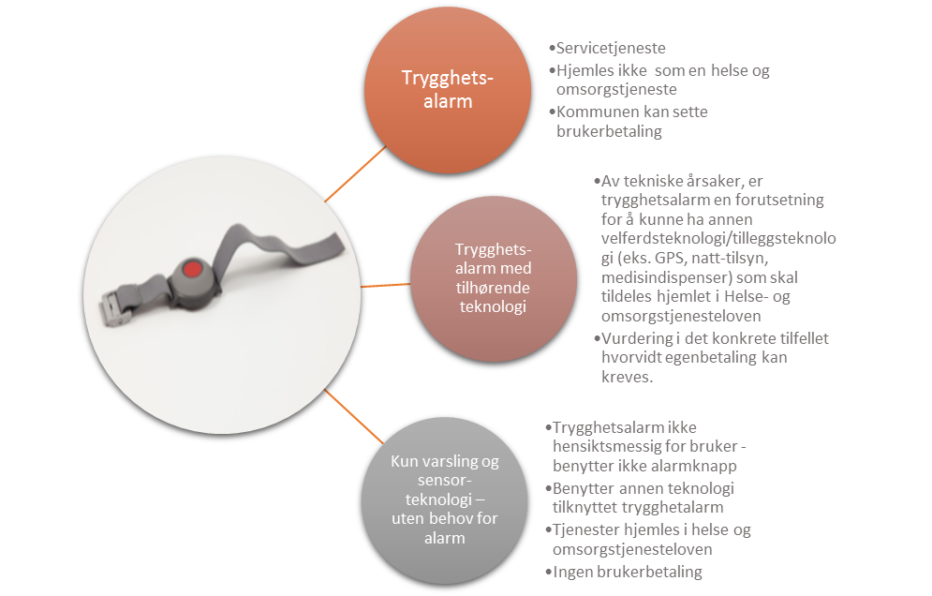

Forløp 1:
Trygghetsalarm tildeles som en servicetjeneste som kommunen kan kreve egenbetaling for. Ofte ikke behovsprøvd tjeneste, ikke hjemlet i helselovgivningen.
Forløp 2:
Trygghetsalarmen er en forutsetning for å kunne benytte annen trygghetsteknologi. Dersom denne teknologien skal erstatte lovpålagte tjenester må det vurderes om bruken av trygghetsalarmen defineres som en helsetjeneste i hjemmet. Hvis det vurderes at teknologien installeres med formål å erstatte helsehjelp, må det vurderes i hvert tilfelle om egenbetaling for trygghetsalarm må bortfalle.
Trygghetsalarmen vil i de fleste tilfellene fortsatt ha funksjon som en servicetjeneste, men samtidig fungere som et grunnlag for annen varsling eller trygghetsteknologi som erstatter helsetjeneste. Skal da betalingsplikten for trygghetsalarmen bortfalle? Hva hvis den teknologiske installasjonen på sikt ikke viser seg å være hensiktsmessig og derfor må fjernes. Skal da betalingsplikten gjeninnføres når trygghetsalarmen igjen alene skal fungere som en servicetjeneste? Dette vil etter vår mening kunne føre til store administrative og skjønnsmessige utfordringer for forvaltningsavdelingen, og kan også oppleves som uklart og uforutsigbart brukerne.
Eksempel:
Bruker har allerede en digital trygghetsalarm som det betales egenandel for. Det installeres en døralarm for å redusere tilsyn fra hjemmesykepleien. Egenbetaling faller da bort. Det viser seg at døralarmen ikke er hensiktsmessig for bruker og tas bort. Tilsyn fra hjemmesykepleien innsettes igjen. Skal da egenbetaling for trygghetsalarmen gjeninnføres?

Forløp 3:
Trygghetsalarm er ikke hensiktsmessig for bruker, men er en forutsetning for installasjon av annen teknologi. Hvis denne teknologien skal erstatte helsehjelp hjemlet i helselovgivningen kan man ikke kreve egenbetaling for trygghetsalarmen.
Eksempel:
Bruker nyttiggjør seg ikke trygghetsalarm, men har behov for døralarm eller sengesensor.

Videre anbefalinger:
Utfra det som er beskrevet over vil det etter vår oppfatning ikke være mulig å kreve egenbetaling der den teknologiske løsningen erstatter en helsetjeneste, som skissert i forløp 2 og 3. Det kan imidlertid være vanskelig å avgjøre i hvert tilfelle om trygghetsalarm alene erstatter en helsetjeneste eller ikke, og kommunene må derfor selv ta stilling til hvordan dette skal administreres eller organiseres i forhold til egenbetaling.

Vi kan skissere tre alternativer i forhold til egenbetaling:

Alternativ 1:
Trygghetsalarmen blir betalingsfri når det installeres en annen teknologi, uavhengig om teknologien erstatter en helsetjeneste eller ikke. Tapte inntekter for kommunen må her sees opp mot administrasjonskostnader ved en annen løsning (behovsprøving i hver enkelt tilfelle)
Det anbefales at det utarbeides skriftlig informasjon til brukere, som også beskriver om egenbetaling skal gjeninnføres hvis det viser seg at teknologien ikke er hensiktsmessig og dermed bør fjernes.

Alternativ 2:
Trygghetsalarmen er betalingsfri kun i de tilfeller der teknologien erstatter en lovpålagt tjeneste.
Forvaltningsavdelingen vil da måtte kartlegge og vurdere om teknologien skal erstatte en helsetjeneste, fatte vedtak hvor det er beskrevet at egenbetaling faller bort. Her må det også tas stilling til hvilke rutiner kommunen vil ha i forhold til om betalingsplikten skal gjeninnføres hvis teknologien viser seg å ikke være hensiktsmessig og dermed fjernes.
Her må administrasjonskostnadene dette medfører vurderes opp mot eventuell tapt inntekt ved å administrere ordningen på en annen måte

Alternativ 3:
Alle trygghetsalarmer blir betalingsfrie, uavhengig om det skal installeres annen teknologi eller ikke.
En må da ta stilling til om tildelingskriteriene for trygghetsalarm skal endres, og vurdere tapte inntekter for kommunen opp mot eventuelle administrasjonskostnader en hadde fått ved å velge en annen måte å administrere ordningen på.

Anbefaling fra Styringsgruppen Innføring velferdsteknologi Agder 20.06.2019:
I og med at regelverket for egenbetaling for trygghetsalarm er uklart har det vært et ønske fra styringsgruppen om å ha en felles anbefaling for tildelingskriterier og egenbetaling i Agder.
Det er gjennomført grundig saksutredning av saksbehandlere, gjennomgang i Saksbehandlerforum i Aust- og Vest Agder, gjentatte diskusjoner i styringsgruppen samt møte med ledere av forvaltningsavdelingene i kommunene, hvor også Fylkesmannen deltok.
Konklusjonen er at styringsgruppen anbefaler alternativ 2: Trygghetsalarmen er betalingsfri kun i de tilfeller der teknologien erstatter en lovpålagt tjeneste.
Dette er også i tråd med Fylkesmannens innspill, da alternativ 2 ivaretar retningslinjene for saksbehandling i størst grad.

4.2 Døralarm/sensor, sengesensor, inkontinenssensor og bevegelsessensor
Beskrivelse: | - Døralarm/sensor: monteres på dør hvor det er behov for alarm varsel når døren åpnes  - Sengesensor: utløser en alarm dersom bruker forlater sengen og ikke kommer tilbake innen en gitt tid.  - Inkontinenssensor: varsler dersom det blir vått i seng eller bleie  - Bevegelsessensor: plasseres som oftest på gulvet i soverommet og gir beskjed dersom bruker forlater seng  I mange tilfeller er det personer med kognitiv svikt som tildeles en sensor. Hvert enkelt tilfelle vurderes med tanke på hvilken type sensor som er mest hensiktsmessig. Under dybdekartleggingen må det avklares hvem alarmen skal gå til og i hvilken tidsperiode av døgnet alarmen skal være aktiv. Dersom kommunen har avtale med et responssenter må det vurderes om alarmen skal gå dit.  Det må dokumenters i EPJ at bruker har en sensor og hvilken type bruker har. Videre må det dokumenteres hensikten med alarmen og når den skal være aktiv. Kommunen bør utarbeide rutiner for hvem som skal montere/demontere alarmen.  En sensor må fremstå som det minst inngripende alternativ med hensyn til brukers rett til fri bevegelse og selvstendighet.
Gevinst: | - En sensor må kunne øke muligheten for å kunne bo i eget hjem.  - Gi brukere trygghet, opplevelse av mestring og selvstendighet.  - Skape trygghet hos pårørende  - Hindre vesentlig helseskade  - Unngå besøk av nattjenesten kun for å se om bruker er inne/i sengen/behov for skifte av inkontinensutstyr og dermed redusere risikoen for å vekke bruker.  - Bruker opplever bedre søvn, mindre fare for å bli vekket av tilsyn på natt
Målgruppe: | Personer med sykdom, skade, lidelse eller nedsatt funksjonsevne, som fører til utrygghet og fare for akutte situasjoner i hjemmet.
Overordnede tildelingskriterier for all teknologi: | - Bruker oppholder seg i kommunen  - Bruker har behov for helse og omsorgstjenester hjemlet i lovverk og fyller kommunens kriterier for tildeling av tiltaket  - Samtykkekompetanse og brukermedvirkning ligger til grunn for all tildeling  - Ved manglende samtykkekompetanse, gjøres en forsvarlighets vurdering:  - Minst inngripende alternativ for bistand skal alltid forsøkes først  - Det skal vurderes om bruker ville ha gitt tillatelse til tiltaket dersom bruker ikke kan gi uttrykk for det grunnet helsetilstand  - Dersom bruker motsetter seg bruk av trygghets- og varslingsteknologi og mangler samtykkekompetanse, kan det fattes vedtak om tvang etter pasient- og brukerrettighetsloven 4A: Helsehjelp til pasienter uten samtykkekompetanse som motsetter seg helsehjelpen mv.
Vilkår for sensorer: | - Bruker står i fare for å forlate seng eller bolig og ikke finne tilbake  - Bruers helsetilstand gir fallfare  - Bruker har behov for hendelsesutløst hjelp/tilsyn, men ellers selvhjulpen

4.3 Digitalt tilsyn, kamera (planlagte tilsyn)

Beskrivelse: | Digitalt tilsyn kamera blir aktivert til avtalte tidspunkter.
Gevinst: | - Kamera øker muligheten for å bo i eget hjem  - Gir bruker trygghet på at han/hun blir tilsett ved avtalte tidspunkt  - Skaper trygghet hos bruker og pårørende  - Hindrer vesentlig helseskade  - Unngår besøk av nattjenesten kun for å se om bruker er inne/i sengen og dermed redusere risikoen for å vekke bruker  - Bruker opplever bedre søvn, mindre fare for å bli vekket av tilsyn på natt
Målgruppe: | Personer med sykdom, skade, lidelse eller nedsatt funksjonsevne, som fører til utrygghet og fare for akutte situasjoner i hjemmet.
Overordnede tildelingskriterier for all teknologi: | - Bruker oppholder seg i kommunen  - Bruker har behov for helse og omsorgstjenester hjemlet i lovverk og fyller kommunens kriterier for tildeling av tiltaket  - Samtykkekompetanse og brukermedvirkning ligger til grunn for all tildeling  - Ved manglende samtykkekompetanse, gjøres en forsvarlighets vurdering:  - Minst inngripende alternativ for bistand skal alltid forsøkes først  - Det skal vurderes om bruker ville ha gitt tillatelse til tiltaket dersom bruker ikke kan gi uttrykk for det grunnet helsetilstand  - Dersom bruker motsetter seg bruk av trygghets- og varslingsteknologi og mangler samtykkekompetanse, kan det fattes vedtak om tvang etter pasient- og brukerrettighetsloven 4A: Helsehjelp til pasienter uten samtykkekompetanse som motsetter seg helsehjelpen mv.
Vilkår for digitalt tilsyn kamera: | - Bruker står i fare for å for å forlate seng eller bolig og ikke finne tilbake  - Brukers helsetilstand gir fallfare  - Forhindre vesentlig helseskade

4.4 GPS
Beskrivelse: | GPS-teknologi er satellittbasert og gjør det mulig å lokalisere personer som oppholder seg utendørs. Bruker bærer med seg GPS enhet. Administrasjonssystem på PC/mobiltelefon/nettbrett brukes for å lokalisere personen. De fleste GPSer har også en funksjonen som gjør at den kan anvendes som mobil trygghetsalarm. GPS er lokaliserings teknologi som regnes som inngripende teknologi. Det bør vurderes og prøves ut andre og mindre inngripende tiltak før GPS.
Lovgrunnlag: | Tjenesten er ikke lovpålagt, men kan bidra til å oppfylle krav etter helse- og omsorgstjenesteloven § 3-3 om at kommunen har ansvar for helsefremmende og forebyggende arbeid, herunder opplysning, råd og veiledning.
Gevinst: | - GPS-løsning øker muligheten for å bo i eget hjem  - Gir bruker og pårørende trygghet og frihet  - Gir bruker økt livskvalitet, ved å gå ut på turer
Målgruppe: | Personer med sykdom, skade, lidelse eller nedsatt funksjonsevne, som kan ha økt livskvalitet med å kunne ferdes utendørs
Overordnede tildelingskriterier for all teknologi: | - Bruker oppholder seg i kommunen  - Bruker har behov for helse og omsorgstjenester hjemlet i lovverk og fyller kommunens kriterier for tildeling av tiltaket  - Samtykkekompetanse og brukermedvirkning ligger til grunn for all tildeling  - Ved manglende samtykkekompetanse, gjøres en forsvarlighets vurdering:  - Minst inngripende alternativ for bistand skal alltid forsøkes først  - Det skal vurderes om bruker ville ha gitt tillatelse til tiltaket dersom bruker ikke kan gi uttrykk for det grunnet helsetilstand  - Dersom bruker motsetter seg bruk av trygghets- og varslingsteknologi og mangler samtykkekompetanse, kan det fattes vedtak om tvang etter pasient- og brukerrettighetsloven 4A: Helsehjelp til pasienter uten samtykkekompetanse som motsetter seg helsehjelpen mv.
Vilkår for GPS-teknologi: | 1) Mobildekning bør være kvalitetsvurdert  2) Bruker/pårørende sikrer:  - GPS følger med når bruker forlater bolig  - GPS er påskrudd  - Gode laderutiner  3) Bruker står i fare for å forlate bolig og ikke finne tilbake  4) Bruker vil oppleve økt livskvalitet ved å ferdes utendørs  5) Bruker evner å ferdes trygt utendørs (vurdere passende bekledning og trafikksikkerhet)
Merknader: | Se vedlegg 2 kartlegging brukersikkerhet

4.5 Medisindispenser

Beskrivelse: | Medisindispensere kan minne bruker om å ta legemidlene sine til riktig tid. Følgende medisindispensere er med i rammeavtalen Agder-kommunene har:  - Evondos (multidose)  - Medido (multidose)  - Pilly (ikke multidose)  - DoseCan (både multidose og andre medikamenter)  I hvert enkelt tilfelle vurderes det hvilken type dispenser som er formålstjenlig for bruker.
Lovgrunnlag: | Bruker er innvilget hjelp til medisinering av helse- og omsorgstjenesten (fyller vilkår for hjelp til administrasjon av medisiner)
Gevinst: | - En medisindispenser må kunne øke muligheten for å kunne bo i eget hjem.  - Gi brukere trygghet på at han/hun får riktig medisin til riktig tid, opplevelse av mestring og selvstendighet.  - Mindre feilmedisinering  - Bedre ressursutnyttelse av personalet  - Reduksjon av medisiner som destrueres
Målgruppe: | Brukere, som grunnet redusert helsetilstand, har behov for påminnelse om å ta legemidlene sine til riktig tid
Overordnede tildelingskriterier for all teknologi: | - Bruker oppholder seg i kommunen  - Bruker har behov for helse og omsorgstjenester hjemlet i lovverk og fyller kommunens kriterier for tildeling av tiltaket  - Samtykkekompetanse og brukermedvirkning ligger til grunn for all tildeling  - Ved manglende samtykkekompetanse, gjøres en forsvarlighets vurdering:  - Minst inngripende alternativ for bistand skal alltid forsøkes først  - Det skal vurderes om bruker ville ha gitt tillatelse til tiltaket dersom bruker ikke kan gi uttrykk for det grunnet helsetilstand  - Dersom bruker motsetter seg bruk av trygghets- og varslingsteknologi og mangler samtykkekompetanse, kan det fattes vedtak om tvang etter pasient- og brukerrettighetsloven 4A: Helsehjelp til pasienter uten samtykkekompetanse som motsetter seg helsehjelpen mv.
Vilkår for medisindispenser: | - Bruker fyller vilkår for hjelp til administrasjon av medisiner  - Bruker er motivert for å ta medisinen  - Bruker evner å administrere dispenseren  - Bruker evner å ta medisinen (rett tid, obs. hamstring og overdosering)

REFERANSER
Lovverk:
Lov om behandlingsmåten i forvaltningssaker (1967).
https://lovdata.no/dokument/NL/lov/1967-02-10
Lov om folkehelsearbeid (2011).
https://lovdata.no/dokument/NL/lov/2011-06-24-29?q=•Folkehelseloven
Lov om rett til innsyn i dokument i offentleg verksemnd (2006).
https://lovdata.no/dokument/NL/lov/2006-05-19-16?q=Offentleglova
Lov om kommunale helse –og omsorgstjenester (2011).
https://lovdata.no/dokument/NL/lov/2011-06-24-30
Saksbehandling av tjenester etter helse –og omsorgstjenesteloven (2017).
https://www.helsedirektoratet.no/veiledere/saksbehandling-av-tjenester-etter-helse-og-omsorgstjenesteloven
Lov om helsepersonell (1999).
https://lovdata.no/dokument/NL/lov/1999-07-02-64?q=helsepersonelloven
Lov om pasient – og brukerrettigheter (1999).
https://lovdata.no/dokument/NL/lov/1999-07-02-63
Forskrift og veiledere:
Forskrift om egenandel for kommunal helse –og omsorgstjenester
https://lovdata.no/dokument/SF/forskrift/2011-12-16-1349
Veileder for Saksbehandling av tjenester etter helse- og omsorgstjenesteloven (2016).
https://www.helsedirektoratet.no/veiledere/saksbehandling-av-tjenester-etter-helse-og-omsorgstjenesteloven
Veileder for hvordan helsepersonell kan vurdere samtykkekompetanse
https://www.grimstad.kommune.no/_f/p1/i43c584b6-5af1-4f1e-b0f3-e6909022228e/300118-rapport-samtykkekompetanse.pdf

VEDLEGG 1
Dybdekartlegging for trygghetsteknologi hjemmeboende
Sist revidert 29.11.2018
Fylles ut av: primærkontakt/sekundærkontakt
Fakta
Sjekklisten er ment som et hjelpemiddel for å innhente nødvendig informasjon som benyttes i vurderingen av behovet for trygghetsteknologi.
Prosedyre
Kryss av de punktene som er relevante for aktuell bruker. Forventet gevinst skal også fylles ut.
Skriv en vurdering med konklusjon under tiltaket med bakgrunn i sjekklisten
Skriv henvisning i postjournal
NB! Husk at alle tekniske avtaler må presiseres i henvisning til teknikker.

Teknologi |  |  | Utført |  | Forklaring av punkter
Digitalt tilsyn
Snakket med bruker, evt. pårørende om behov |  |  | ☐ |  | Fallutsatt, utrygghet, privatliv/færre besøk
Avklart antall tilsyn med bruker/pårørende |  |  | ☐
Avklart klokkeslett for tilsyn |  |  | ☐
Hva er formålet med nattbesøket? |  |  | ☐ |  | Vil ha betydning for tekniske innstillinger. Skal kamera aktiveres på faste tidspunkt, eller kun ved alarm?
Endre pleieplan |  |  | ☐
Dørsensor
Snakket med bruker, evt. pårørende om behov |  |  | ☐ |  | Forvirring, uro, døgnrytme, oppstått leteaksjon, utrygghet, sikkerhet, påkledning
Avklart antall dører som må sikres med alarm |  |  | ☐ |  | Hoveddør, verandadør, kjellerdør
Avklart tidsrom for aktiv alarm |  |  | ☐ |  | Mellom klokkeslett, hele døgnet, dag, natt
Endre pleieplan |  |  | ☐
Inkontinensalarm
Snakket med bruker, evt. pårørende om behov |  |  | ☐ |  | Lekkasjeproblematikk, sår/sopproblematikk, privatliv, mer målrettet besøk
Endre pleieplan |  |  | ☐
Lokaliseringsteknologi (GPS)
Snakket med bruker, evt. pårørende om behov |  |  | ☐ |  | Her må du bruke et eget kartleggingskjema som du finner i samme liste som du fant dette
Avklare mottaker for alarm |  |  | ☐ |  | Pårørende, responssenter, tjenesteutøver
Avklare evt. hvem som rykker ut på alarm/henting |  |  | ☐ |  | Pårørende, taxi, politi, tjenesteutøver
Avklare tekniske innstillinger |  |  | ☐ |  | Geofence
Avtale med pårørende |  |  | ☐ |  | Dersom pårørende er alarmmottaker og/eller den som henter bruker. Avtalen må scannes i profil.
Laderutiner |  |  | ☐ |  | Hvem har ansvar for lading, når skal den ligge på lading?
Endre pleieplan |  |  | ☐
Medisindispenser
Snakket med bruker, evt. pårørende om behov |  |  | ☐ |  | Avklare dispensertype utfra behov, selvstendighet, færre besøk
Avklart medisineringstidspunkt |  |  | ☐ |  | Døgnrytme
Avklart tidsinnstilling for varsling |  |  | ☐ |  | Hvor lang tid skal det ta før det går alarm på uhentet medisin?
Endre pleieplan |  |  | ☐
Sengesensor
Snakket med bruker, evt. pårørende om behov |  |  | ☐ |  | Fallutsatt, forvirring, privatliv/færre besøk
Avklart tidsinnstilling for varsling |  |  | ☐ |  | Hvor lenge kan bruker være ute av sengen før alarmen går? Hvilket tidsrom skal være aktivt?
Rolig/urolig søvn |  |  | ☐ |  | Har betydning for hvor mange sensorer som skal ligge i sengen.
Endre pleieplan |  |  | ☐
Forventet gevinst | Bruker | Pårørende |  | Tjeneste |  | Forklaring av punkter
Økt kvalitet
Trygghet | ☐ | ☐ |  | ☐
Sikkerhet | ☐ | ☐ |  | ☐
Livskvalitet | ☐ | ☐ |  | ☐
Selvstendighet/mestringsfølelse | ☐ | ☐ |  | ☐
Rett hjelp til rett tid | ☐ | ☐ |  | ☐
Frihet | ☐ | ☐ |  | ☐
Forutsigbar tjeneste | ☐ | ☐ |  | ☐
Fysisk aktivitet | ☐ | ☐ |  | ☐
Bedre helse | ☐ | ☐ |  | ☐
Redusert belastning | ☐ | ☐ |  | ☐
Redusert bekymring | ☐ | ☐ |  | ☐
Deltakelse i arbeidslivet | ☐ | ☐ |  | ☐
Unngå bruk av tvang | ☐ | ☐ |  | ☐
Spart tid
Færre hjemmebesøk | ☐ | ☐ |  | ☐
Unngå behov for mer omfattende tjenester | ☐ | ☐ |  | ☐
Unngå tid på kjøring | ☐ | ☐ |  | ☐
Bedre arbeidsflyt | ☐ | ☐ |  | ☐
Unngå unødvendige arbeidsoppgaver | ☐ | ☐ |  | ☐
Unngåtte kostnader
Bo lengre hjemme | ☐ | ☐ |  | ☐
Utsette behov for mer omfattende tjenester | ☐ | ☐ |  | ☐
Utsette behov for korttidsopphold | ☐ | ☐ |  | ☐
Unngå unødvendige arbeidsoppgaver | ☐ | ☐ |  | ☐
Utsette behov for langtidsplass | ☐ | ☐ |  | ☐

VEDLEGG 2
Hensikt for bruker? |  Trygghet   Frihet   Fysisk aktivitet   Selvstendighet   Økt livskvalitet   Andre:_________________________________
Hensikt for pårørende? |  Trygghet   Redusere belastning   Fortsette å være i arbeid   Bidra til at bruker kan bo lengre hjemme   Økt livskvalitet   Andre: _________________________________
Beskriv vandre-/ tur mønster: | - Hvor går bruker tur?  - Hvor ofte og når på døgnet?  - Går bruker faste ruter?  - Vandrer bruker på natt?  Beskriv:
Tar bruker offentlig transport? |  Ja Nei  Vet ikke  Hvis ja, beskriv:
Kler bruker seg adekvat i forhold til årstid/ tidspunkt? |  Ja  Nei  Vet ikke  Hvis nei, beskriv:
Klarer bruker å finne tilbake til hjemmet? |  Ja  Nei  Vet ikke  Hvis nei, beskriv:
Er det utfordringer med balanse? | - falltendens, ustø ? Beskriv:
Evne til å lese trafikkbilde | - hvordan er trafikken der bruker går tur  - overgangsfelt  - trafikklys  - går på riktig side av vei  Beskriv:
Vurderes brukeren som til fare for seg selv i trafikken? |  Ja  Nei  Vet ikke  Beskriv:
Vil bruker gå ut med, eller uten GPS, uavhengig om en får hjelpemiddelet? |  Ja  Nei  Vet ikke  Beskriv:
Til fare for seg selv i trafikken? | Hvordan hindre dette? Beskriv:
Kartlegging brukersikkerhet (fra Bergen kommune)

Personer som er i fare for å gå ut nattestid.  «Kun dørsensor» eller  «Dørsensor inkl. bevegelsessensor» | Grunnlag for anbefaling:  - Bor aleine  - Bor med ektefelle/samboer, men har separate soverom  Fare for å gå seg bort  - Behov for økt trygghet og sikkerhet Falltendens  - Andre årsaker……………………………………………………………………….

VEDLEGG 3
Ved å trykke på linkene til de forskjellige teknologiene henvises man til Ehelse Agder, arbeidsdokument
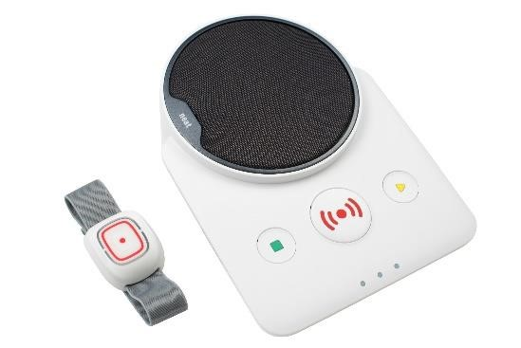
Trygghetsalarm

Figur 1 Digital trygghetsalarm

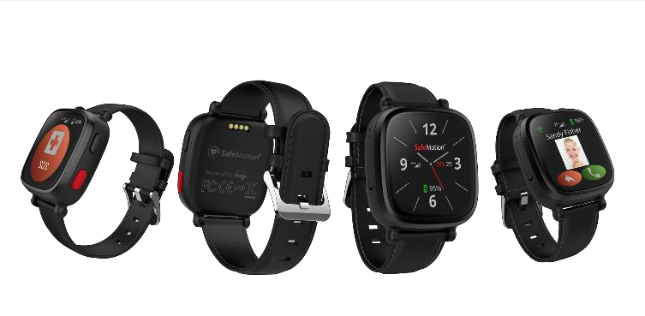
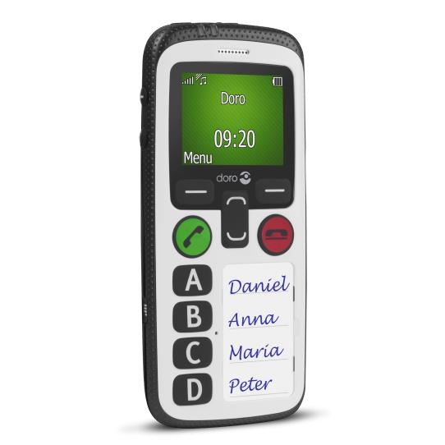
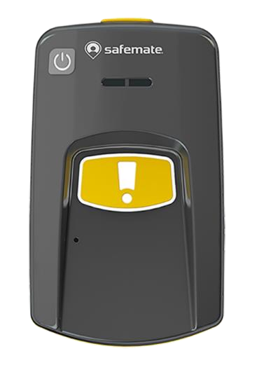
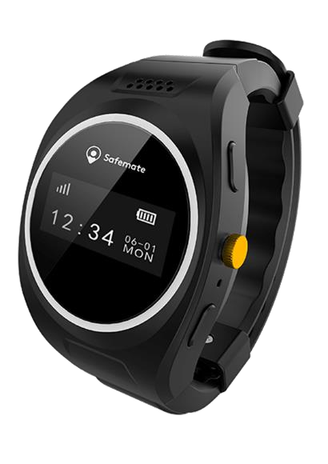
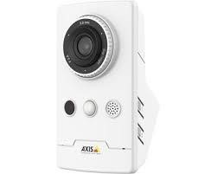
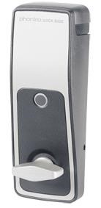
GPS/Lokaliseringsteknologi
Figur
5

Safemat
e

klokke

Figur 4 SafeMotion

Figur 3
Safemate
e

Figur
6

AXIS
Digitalt tilsyn kamera

Figur

7

Døralarm

eLås

Figur 2 Doro
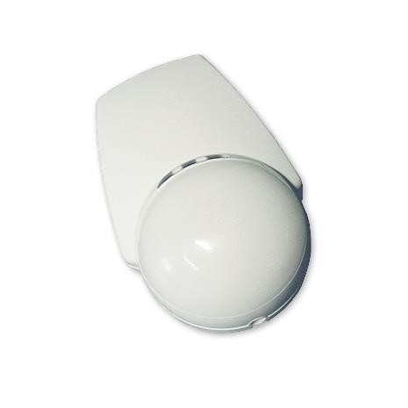
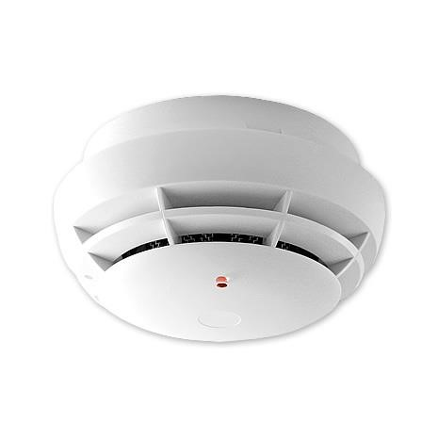
Figur
8

Bevegelsessenso
r

Figur 9 Røykvarsler

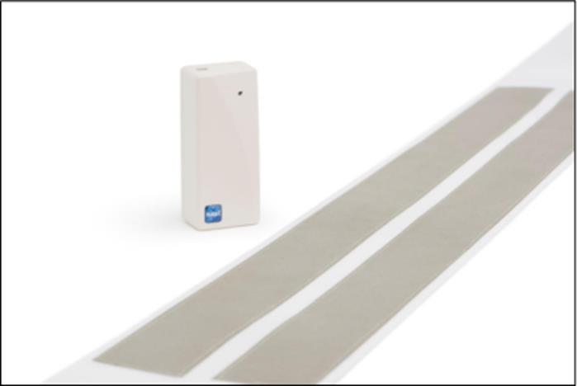
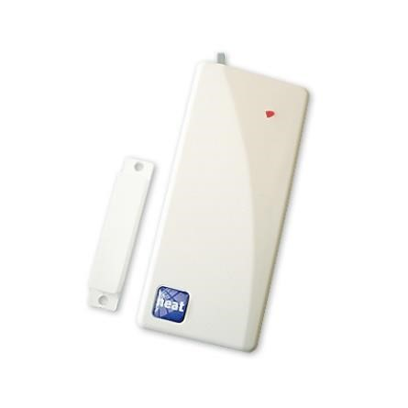
Sensorer
Figur 11

Døralar
m

Figur 10 Sengesensor

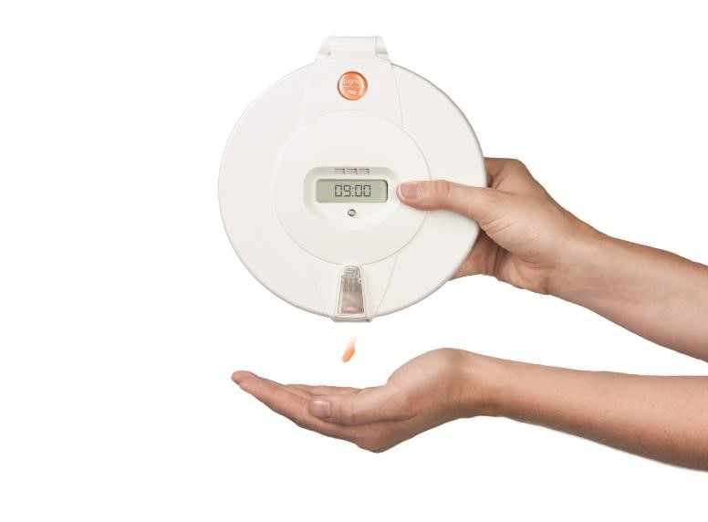
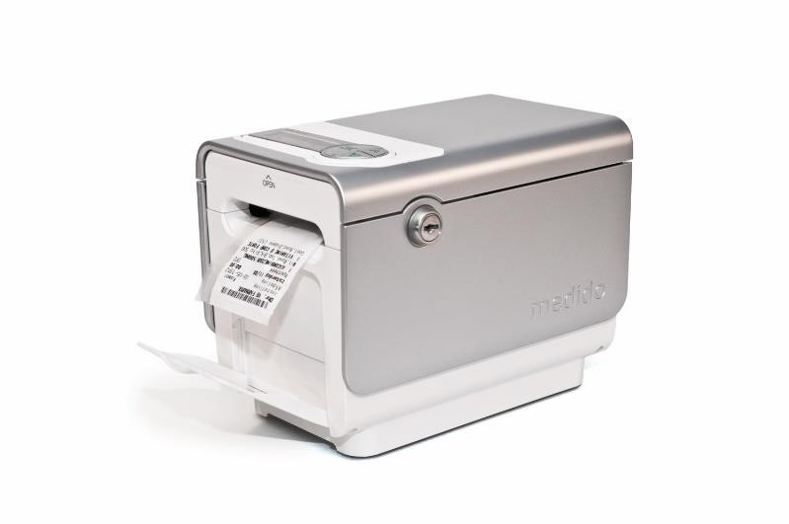

Figur 12 Medido

medisindispenser

Medisindispensere

Figur 14 Pilly Medisindispenser

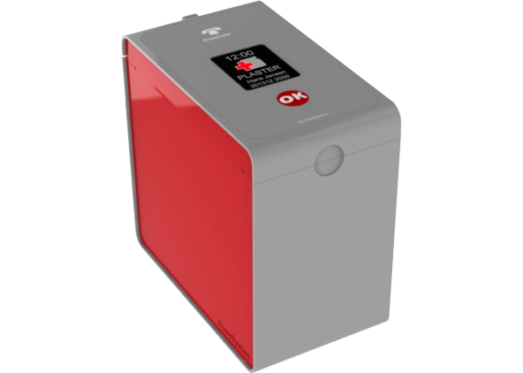
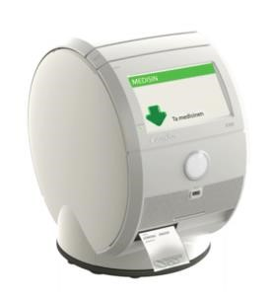
Figur 13 DoseCAn
medisindispense
r

Figur
14

Evondos
medisindispernser
r

